## 概述

### 相关插件

基于核心：

◆Drill_CoreOfInput 系统 - 输入设备核心

◆Drill_CoreOfWindowAuxiliary 系统 - 窗口辅助核心

具有鼠标悬浮窗口的插件：

◆Drill_MiniPlateForState 鼠标 - 状态和buff说明窗口

◆Drill_MiniPlateForEvent 鼠标 - 事件说明窗口

◆Drill_MiniPlateForPicture 鼠标 - 图片说明窗口

◆Drill_MiniPlateForChar 鼠标 - 字符块的说明窗口

◆Drill_X_SceneShopDiscount 控件 - 商店节假日的折扣[扩展]

窗口会根据内容自动适应大小，并且在鼠标悬浮在指定区域时，会出现窗口。

你可以去示例中的 悬浮窗口管理层 看看。

### 插件关系

插件关系如下：



## 鼠标悬浮窗口

### 结构

#### 1）定义

**悬浮窗口：**指鼠标悬浮在指定区域时，会出现的窗口对象。

悬浮窗口是一个大的类别泛指，只要具备 鼠标悬浮 属性，就叫悬浮窗口。



**说明窗口：**指鼠标悬浮在指定区域后，显示自定义解释内容的悬浮窗口。

这类窗口一般会根据内容自动适应大小，并且能够自定义窗口颜色、皮肤等功能。



#### 2）文本域

**文本域：**指悬浮窗口中的文本绘制区域。

文本域中支持所有窗口字符，全部窗口字符的介绍和列表，可以去看看： “23.窗口字符 > 关于窗口字符.docx”

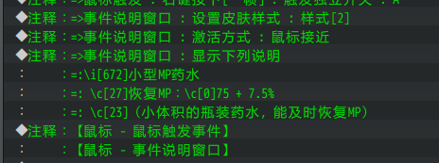

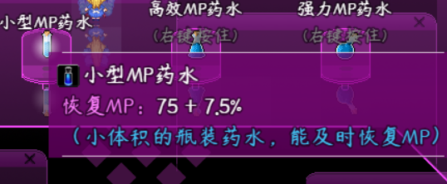

**文本域自适应：**指文本域会根据 内容的 窗口字符/换行符 进行宽度高度自适应。

如果文字多得比游戏屏幕还宽，那么窗口会大到超出屏幕边界。

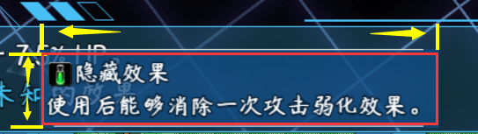

由于高宽自适应，所以悬浮窗口不支持固定窗口的宽高，且不支持自动换行。

#### 3）窗口皮肤/布局模式

窗口设置中，包含布局模式设置，也叫窗口皮肤。

能对窗口的皮肤进行自定义设计。

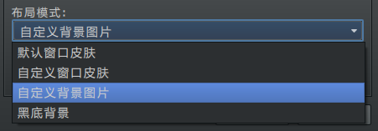

**> 默认窗口皮肤**

默认窗口皮肤，将使用默认img/system下的Window.png图片。

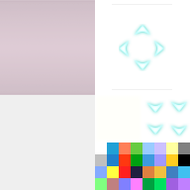

**> 自定义窗口皮肤**

与窗口皮肤原理一样，可以设置不同的窗口皮肤。

窗口皮肤的各区域具体功能与内容，可见右图。

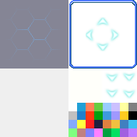 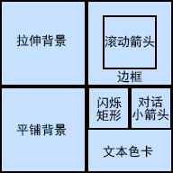

**> 自定义背景图片**

设置自定义背景图片后，即可将窗口换成单一的背景贴图。

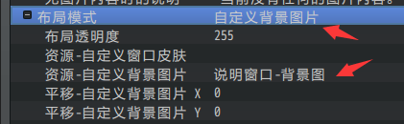

|  |
| --- |
| 注意，窗口的大小随时都会改变，而背景图片的大小不变，  所以你需要考虑文本与背景的关系设计。  另外，窗口的中心锚点，也能对背景图片的位置有影响，需要结合考虑。 |

**> 黑底背景**

纯粹涂黑的窗口背景。

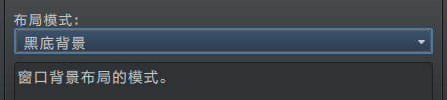

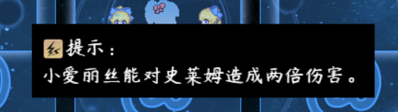

### 内容控制

#### 1）边间距

由于变化的窗口的高度和宽度由文字的长短来决定，所以你还可以设置 **内边距、行间距、字体大小** 来控制窗口的宽度属性。

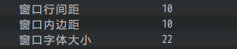

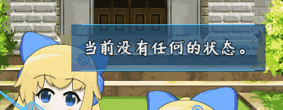

#### 2）额外扩展高宽

如果你在窗口中使用了某些特殊的窗口字符，比如 大图片字符。

这个图片字符的高宽时不会撑开内容，因此，你可以使用额外扩展高宽，拓宽显示区域。

注意，高宽只能向左和向下两个方向拓宽。

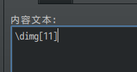  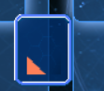

由于演示的图片“攻击锦囊”像素为100x100，所以大部分仍然被遮挡，只显示了一小部分，你可以将附加宽高改成100x100。

 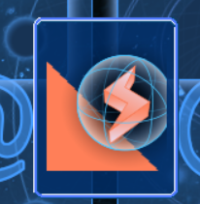

## 子插件

### 【鼠标 - 状态和buff说明窗口】

插件本体：

◆Drill_MiniPlateForEvent 鼠标 - 事件说明窗口

#### 1）鼠标触发范围

鼠标触发范围即状态图标的大小，为32x32像素的方格。

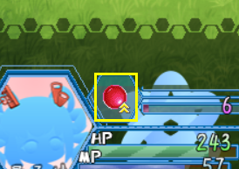 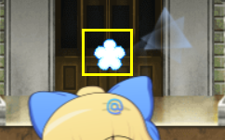

#### 2）配置方法

直接在插件中进行设定，对应的状态、buff可以设置模糊描述与具体描述。

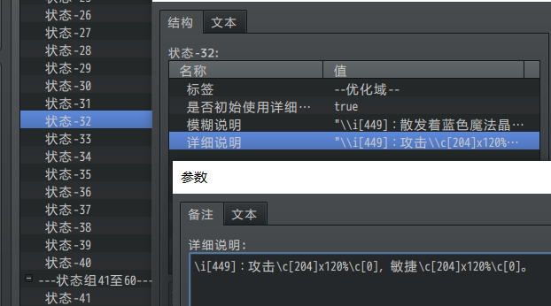

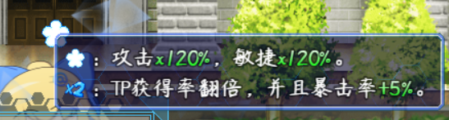

### 【鼠标 - 事件说明窗口】

插件本体：

◆Drill_MiniPlateForEvent 鼠标 - 事件说明窗口

#### 1）鼠标触发范围

鼠标触发范围为事件的行走图大小，可以配置不同的资源，改变触发范围。

比如柱子占3个图块高度，鼠标接近后，为48x144的矩形区域。

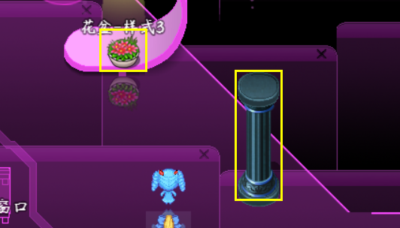

#### 2）配置方法

在对应的事件注释中，配置说明内容即可。





### 【鼠标 - 图片说明窗口】

插件本体：

◆Drill_MiniPlateForPicture 鼠标 - 图片说明窗口

#### 1）鼠标触发范围

鼠标触发范围为事件的图片大小，可以配置不同的图片资源，改变触发范围。

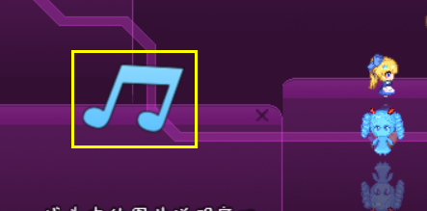

#### 2）配置方法

图片内容与图片需要通过插件指令手动绑定。



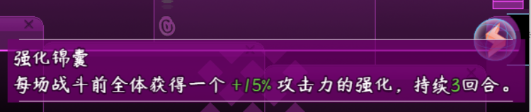

你也可以使用自定义字符串，进行快速自定义内容配置。

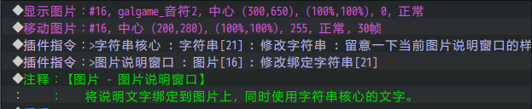

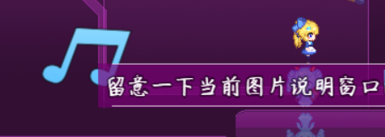

### 【鼠标 - 窗口字符说明窗口】

插件本体：

◆Drill_MiniPlateForChar 鼠标 – 窗口字符说明窗口

#### 1）鼠标触发范围

鼠标触发范围为事件的字符块的矩形大小。

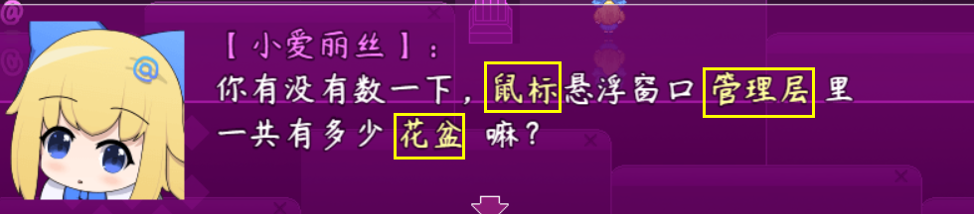

#### 2）配置方法

需要设置 头部字符串和尾部字符串，中间包裹的所有字符块都能有效。

比如：

|  |
| --- |
| 你有没有数一下，\dCOWCf[鼠标]悬浮窗口\dMPFCstart[5] \dCOWCf[管理层] 里一共有多少 \dCOWCf[花盆] \dMPFCend 嘛？ |

上面文本中，鼠标、管理层、花盆，都是单独的字符块。

其中的 管理层和花盆 是被包裹的字符块。

鼠标接近上面两个字符块的范围后，会显示 内容[1] 。

